**RB9234 FUNKUHR (RC-DCF) – bEDIENUNGSANLEITUNG**

**1. Eigenschaften**

**1.1** **Zeit** - Funkzeit

- 12/24-Stundenmodus

- Funktion des dualen Weckers

- Kalender bis zum Jahr 2099

- Tag in der Woche in 8 Sprachen

**1.2 Temperatur** - Innentemperaturbereich: -5°C ~+ 50°C

- Einheiten °C / °F zur Auswahl

**2. Beschreibung – Hauptteil**

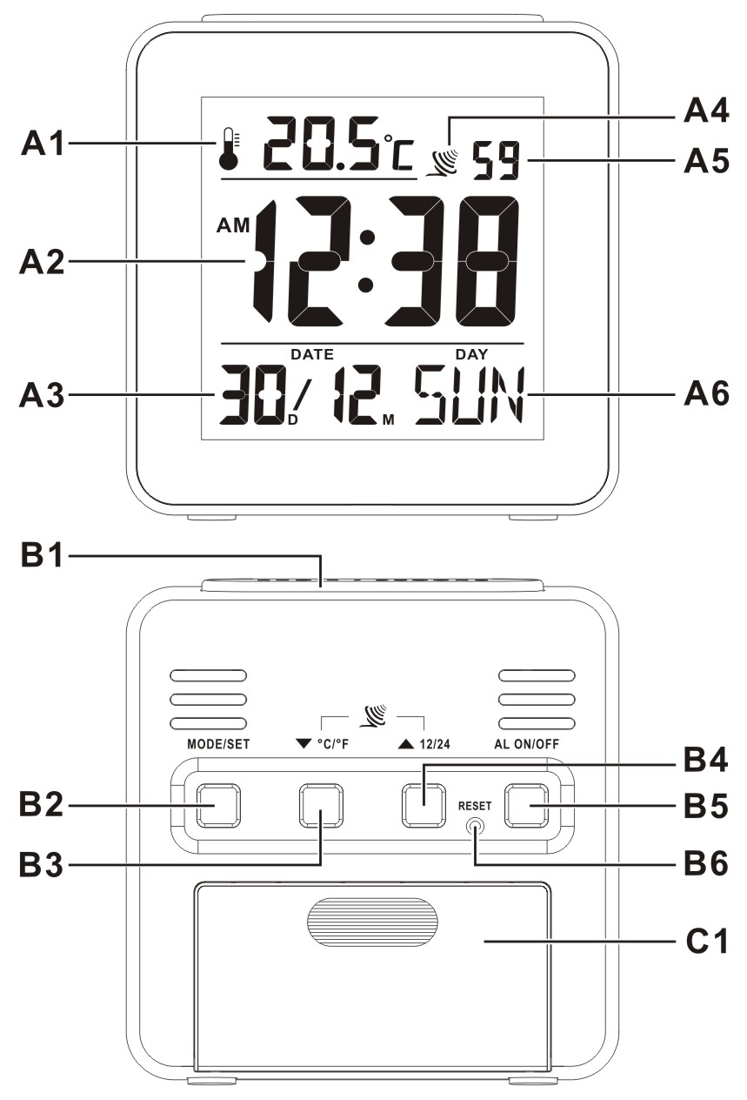

2.1 Teil A - LCD Bildschirm

A1: Temperatur

A2: Zeit

A3: Datum

A4: Funksymbol

A5: Sekunde

A6: Tag in der Woche

**2.2 Teil B - Tasten**

B1: “SNOOZE/LIGHT” Taste

B2: “MODE/SET” Taste

B3: “/ C/F” Taste



B4: “ / 12/24” Taste



B5: “AL ON/OFF” Taste

B6: “RESET” Taste

**2.3** **Teil C - Struktur**

C1: Batteriefach

**3.** **Am Anfang:**

* Öffnen Sie die Tür des Batteriefachs auf der Rückseite. (C2)
* Legen Sie 2 x AA Batterien nach der angezeigten +/- Polarität.
* Schließen Sie die Tür des Batteriefachs zu.
* Die Haupteinheit kann auf jede beliebige flache Oberfläche platziert werden; die Uhr ist jetzt bereit für die Benutzung.

**4. Einstellung der Zeit und des Weckers**

**4.1 Automatische Zeiteinstellung von dem DCF-Signal:**

* Nachdem Sie die Batterien eingelegt haben, beginnt die Uhr automatisch das DCF-Signal zu suchen. Funksymbol “” (A2) blinkt auf dem Bildschirm.



|  |  |  |
| --- | --- | --- |
| (A2) blinkt,  heißt, dass der DCF-Signal empfangen wird | (A2) leuchtet,  heißt, dass der Signalempfang gelang | (A2) verschwindet,  heißt, dass der Signalempfang misslang |

* Die Uhr aktualisiert den Signalempfang täglich um 02:00 und 03:00 für die genauste Zeit. Falls der Signalempfang misslingt, wird er abgebrochen, “” verschwindet von dem Bildschirm und wiederholt den Signalempfang um 04:00.



* Die Uhr kann auch den DCF-Signal empfangen, wenn Sie die Taste “” (B4) und ““ (B3) für 3 Sekunden halten. Jeder Empfang dauert ca. 5 Minuten. Falls der Signalempfang misslingt, wird er abgebrochen (“” verschwindet von dem Bildschirm) und wiederholt den Signalempfang um die nächste volle Stunde. Wenn z.B. Signalempfang um 08:20 misslingt, wird er um 09:00 wiederholt.



* Um den Empfang abzubrechen, halten Sie die Taste “” (B6) für 3 Sekunden.



* “” leuchtet auf dem Bildschirm, wenn es der Tageslicht-Zeitsparmodus ist.



***Notiz****: Die Taste funktioniert nicht während des DCF Signalempfangs. Nach dem erfolgreichen Signalempfang oder der manuellen Abbrechung funktioniert die Taste wieder.*

**4.2** **Manuelle Zeiteinstellung:**

* Halten Sie die Taste “MODE/SET” (B2) für 3 Sekunden, um die Einstellung von Zeit/Kalender einzutreten.
* Drücken Sie die Taste “” (B4) oder “” (B3) für Einstellung der Werten von Zeit, dann drücken Sie die Taste “MODE” (B2) für Bestätigung der Einstellung.



*(Tipp: Wenn Sie die Taste “” (B4) oder “” (B3)* *halten, wird die Erhöhung der Werte verschleudert und Sie erreichen die gewünschten Werte schneller)*



* Die Einstellungen sind nach folgender Reihenfolge: Stunde, Minute, Sekunde, Jahr, Tag/Monat oder Monat/Tag, Monat, Tag, Zeitzone und Sprache des Tages in der Woche.
* Es sind 8 Sprachen des Tages in der Woche: Deutsch, Englisch, Französisch, Spanisch, Italienisch, Holländisch, Polnisch und Tschechisch. Die Sprachen und ihre Abkürzungen für jeden Tag in der Woche sind in der nächsten Tabelle:

|  |  |  |  |  |  |  |  |
| --- | --- | --- | --- | --- | --- | --- | --- |
| **Sprache** | Sonntag | Montag | Dienstag | Mittwoch | Donnerstag | Freitag | Samstag |
| Deutsch, GER | SON | MON | DIE | MIT | DON | FRE | SAM |
| Englisch, ENG | SUN | MON | TUE | WED | THU | FRI | SAT |
| Französisch, FRE | DIM | LUN | MAR | MER | JEU | VEN | SAM |
| Spanisch, SPA | DOM | LUN | MAR | MIE | JUE | VIE | SAB |
| Italienisch, ITA | DOM | LUN | MAR | MER | GIO | VEN | SAB |
| Holländisch, DUT | ZON | MAA | DIN | WOE | DON | VRI | ZAT |
| Polnisch, POL | NIE | PON | WTO | SRO | CZW | PIA | SOB |
| Tschechisch, CZE | NED | PON | UTE | STR | CTV | PAT | SOB |

***Notiz****:*

1. *Wenn Sie keine Taste in 15 Sekunden während der Einstellungen drücken, werden sie automatisch beendet.*
2. *Für die Zeitzone: Die Funktion von Zeitzone ist nur für die Länder, in denen der DCF Signal empfangen werden kann, aber die Zeitzone anders als in Deutschland ist (UTC+1). Wenn die aktuelle Zeit in einem Land um 1 Stunde mehr als in Deutschland ist, soll die Zeitzone “+1” eingestellt werden. Die Uhr wird dann automatisch 1 Stunde zu dem empfangenem DCF-Zeitsignal zugeben.*

*Falls kein RC-DCF Signal empfangen werden kann, soll die Zeitzone auf 0 eingestellt werden.*

**4.3** **Einstellung des Weckers:**

* Drücken Sie die Taste “MODE/SET” (B2), um anzusehen:

Zeit Weckzeit (“AL” wird auf dem Bildschirm gezeigt)

* Wenn Sie die Weckzeit ansehen, halten Sie die Taste “MODE” (B2) für 3 Sekunden, um die Einstellungen der Weckzeit einzutreten. Drücken Sie die Taste “” (B4) oder “” (B3) für Einstellung der Werten von Weckzeit. Dann drücken Sie die Taste “MODE” (B2) für Bestätigung der Einstellung.



**4.4** **Weckwiederholung:**

* Drücken Sie die Taste “AL ON/OFF” (B5) für Aktivierung der Weckwiederholung. "" wird auf dem Bildschirm gezeigt.



* Wenn der Wecker läutet, drücken Sie jede beliebige Taste für die Abbrechung des Weckers. Falls Sie keine Taste drücken, wird der Wecker für ca. 2 Minuten läuten, dann wird er automatisch abgebrochen.
* Drücken Sie die Taste “SNOOZE” (B1) wenn der Wecker läutet. Der Weckton wird für ca. 4 Minuten unterbrochen, dann wird der Wecker wieder läuten. Er kann bis zu 8 Mal wiederholt werden.
* Außer der Taste “SNOOZE” können Sie jede beliebige Taste oder “AL ON/OFF” drücken (B5) um den Wecker abzubrechen. Die Symbole “” und “” verschwinden aus dem Bildschirm.



**4.5 12/24****-Stundenmodus:**

* Drücken Sie die Taste “12/24” (B4) für die Auswahl: 12- oder 24-Stundenformat.

**5. Thermometer**

* Drücken Sie die Taste “°C/°F” (B3) für die Auswahl: Temperatureinheiten in Celsius oder Fahrenheit.
* Falls die Temperatur außer des messbaren Bereichs ist, wird LL.L (unter der min. Temperatur) oder HH.H (über der max. Temperatur) auf dem Bildschirm gezeigt.

**6.** **Beleuchtung**

* Drücken Sie die Taste “SNOOZE/LIGHT” (B1), um die Beleuchtung für 5 Sekunden einzuschalten.

**7.** **Indikator der schwachen Batterie:**

Das Symbol der schwachen Batterie “” wird auf dem Bildschirm gezeigt, wenn der Batteriestatus des Geräts zu niedrig ist. Die Batterien sollten gewechelt werden.



***8.*** ***Präventivmaßnahmen***

* *Die Uhr verliert die Zeitinformation, wenn die Batterien rausgenommen werden.*
* *Stellen Sie das Gerät nie unter direkte Sonnenstrahlen, Raüme mit zu hohen oder zu niedrigen Temperaturen, zu hoher Luftfeuchtigkeit oder nasse Räume.*
* *Nie reinigen Sie das Gerät mit Hilfe von groben oder ätzenden Materialien oder Produkten. Grobe Materialien können Kratzer der Kunststoffteilen verursachen und ätzende Materialien können die elektronische Schaltung beschädigen.*

|  |  |
| --- | --- |
| **Maßen der Haupteinheit:** | 72 x 74 x 50 mm |
| **Verlangte Batterie:** | 2 x AAA Batterie |
| **Messbarer Temperaturbereich:** | -5°C – 50°C |

**9. Spezifikation**

**Umweltschutz – Auflösung der elektrischen und elektronischen Anlagen**

Werfen Sie nie dieses Produkt in den Mülleimer. Bringen Sie es auf Schrottplätze, auf denen Sie es loswerden und professionell recyceln können. Benutzte Produkte können Sie den Verkaufern zurückgeben. Unsachgemäße Entsorgung kann ernsthaft der Umwelt schäden. Eine ökologische Entsorgung dieses Gerätes wird im kollektiven System take-e-way zur Verfügung gestellt. Werfen Sie verbrauchte Batterien in den Müll, der dafür vorgesehen ist.



**Lieferant:**

**Jasněna Vláhová**

**Nové Město nad Metují**

[www.vlahova.cz/de](http://www.vlahova.cz/de)